Содержание

Введение 4

1 Проектирование фасонного резца 8

1.1 Исходные данные на проектирование: 8

1.2 Определение размеров конструктивных элементов фасонного резца 8

1.3 Определение углов режущей части резца 10

1.4 Аналитический расчет профиля фасонного резца. 11

1.5 Графический расчет профилей фасонных резцов 14

2 Проектирование червячной модульной фрезы 16

2.1 Исходные данные на проектирование: 16

2.2 Расчет червячной модульной фрезы 16

Заключение 21

Литература 22

Введение

Цель данного курсового проекта является расчет и конструирование инструмента для обработки деталей заданного профиля.

По форме и конструкции фасонные резцы делят на круглые (дисковые) призматические и стержневые. Призматические резцы отличаются от стержневых лучшими режущими свойствами и более высокой точностью обработки. Круглые резцы более технологичны в изготовлении и допускают большее число заточек. Эти резцы имеют кольцевые и винтовые образующие. Материалом для круглых фасонных резцов служит преимущественно быстрорежущая сталь. Для экономии быстрорежущей стали призматические резцы могут быть выполнены сварными. Резцы с пластинами из твердых сплавов применяют реже, чем резцы из быстрорежущей стали, вследствие значительной трудности шлифования их профиля и меньшего допустимого числа заточек.

Для закрепления круглых фасонных резцов в державку у торцовых поверхностей этих резцов предусматривают рифления, отверстия под штифт или пазы на торце. Круглые фасонные резцы закрепляют также затяжкой (благодаря силе трения).

Конструктивные и габаритные размеры фасонных резцов можно выбирать в зависимости от наибольшей глубины профиля изготовляемой фасонной детали.

Геометрические элементы лезвия фасонных резцов зависят от материала заготовки и подачи.

Круглые резцы для внутреннего фасонного растачивания, вследствие малых габаритных размеров, могут быть выполнены с хвостовиком, цельными или сварными. Для облегчения ввода резца в отверстие верхнюю часть резца срезают под углом 50°. Максимально допустимый диаметр резца не должен превышать 0,8d отверстия.

Для крепления фасонных резцов на станках могут быть применены державки и приспособления разнообразных конструкций, в зависимости от того, возможно ли их размещение на суппортах станков и каковы размеры посадочных мест, допустимые силы резания, а также погрешности, допущенные при установке и регулировании режущей кромки, относительно высоты центра заготовки.

Профиль фасонного резца, как правило, не совпадает с профилем исходной заготовки. Поэтому эти профили необходимо скорректировать. Профиль фасонного резца можно рассчитать двумя основными способами: аналитическим (расчетным) или графическим.

Червячная фреза представляет собой червяк, профиль витка которого соответствует профилю обрабатываемой детали, обрезанный в режущий инструмент прорезанием стружечных канавок и затылованием зубьев.

Фрезы, для получения одинаковых условий резания на обоих боковых сторонах зубьев, обычно проектируются с винтовыми стружечными канавками, угол наклона которых на делительном цилиндре берется равным углу подъема резьбы исходного червяка. При обработке осуществляется как бы зацепление исходного червяка и детали. Приближенно зацепление червячной фрезы и детали рассматривается как зацепление плоской рейки с деталью.

Процесс обработки червячными фрезами сводится к процессу нарезания зубчатых деталей гребенками и профиль червячной фрезы определяется в нормальном сечении, как профиль рейки, сопряженной с обрабатываемой деталью.

Червячные фрезы могут быть трех типов: архимедовы (с прямолинейным профилем в осевом сечении), эвольвентные и фрезы с прямолинейным профилем в нормальном сечении (по витку или впадине). Архимедовы и эвольвентные червячные фрезы изготавливают, в основном, для фрезерования червячных колес, причем первые из них – архимедовы червячные фрезы – получили большее распространение, так как их проще изготавлять, чем эвольвентные фрезы.

Червячные фрезы с прямолинейным профилем в нормальном сечении получили широкое распространение для фрезерования цилиндрических колес с прямыми и винтовыми зубьями, и до настоящего времени они являются основным типом фрез для данного фрезерования. Наряду с этим для фрезерования цилиндрических колес находят применение архимедовы червячные фрезы с прямолинейным профилем в осевом сечении и даже с прямой канавкой. Кроме указанных типов червячных фрез, применяются конические червячные фрезы и глобоидальные фрезы.

Черновые червячные фрезы делают пониженной точности, часто с нешлифованным профилем зуба. Для повышения производительности черновые фрезы иногда делают двухзаходными. При увеличении числа заходов фрезы в определенное число раз, во столько же раз должна увеличиваться частота вращения нарезаемого колеса. Однако повышение производительности при применении двухзаходных фрез сравнительно невелико (до 20%), так как с увеличением угла наклона канавок резко ухудшаются условия резания на боковых сторонах профиля, и приходится снижать подачу. Применение трехзаходных фрез совершенно не оправдывается.

Чистовые червячные фрезы, как правило, изготовляют однозаходными, с прямолинейным профилем в нормальном или осевом сечениях. Чистовые фрезы изготовляют трех типов и четырех классов точности:

- тип I — цельные прецизионные класса точности АА;

- тип II — цельные общего назначения классов точности А, В и С;

- тип III — сборные классов точности А, В и С.

Фрезы класса АА используют для нарезания колес 7-й степени точности, класса А — 8-й степени, класса B – 9-й степени и класса С – 10-й степени точности.

Особо точные (прецизионные) червячные фрезы отличаются от чистовых тщательностью выполнения, жесткими допусками и увеличенным диаметром (увеличение диаметра приводит к повышению точности профиля фрезы).

Сборные червячные фрезы со вставными гребенчатыми ножами изготавливают для экономии инструментального материала. Корпус этих фрез из конструкционной стали, а гребенчатые ножи – из быстрорежущей стали или твердого сплава. Имеется много конструкций сборных червячных фрез.

Различные зубчатые детали фасонного профиля обрабатываются червячными фрезами на специальных зубофрезерных станках, широко распространенных в промышленности. Зубофрезерование червячными фрезами представляет непрерывный процесс, чем и объясняется его высокая производительность.

1 Проектирование фасонного резца

1.1 Исходные данные на проектирование:

материал заготовки – Сталь 38ХС;

форма фасонного резца – круглая;

размеры детали приведены на рисунке 1.

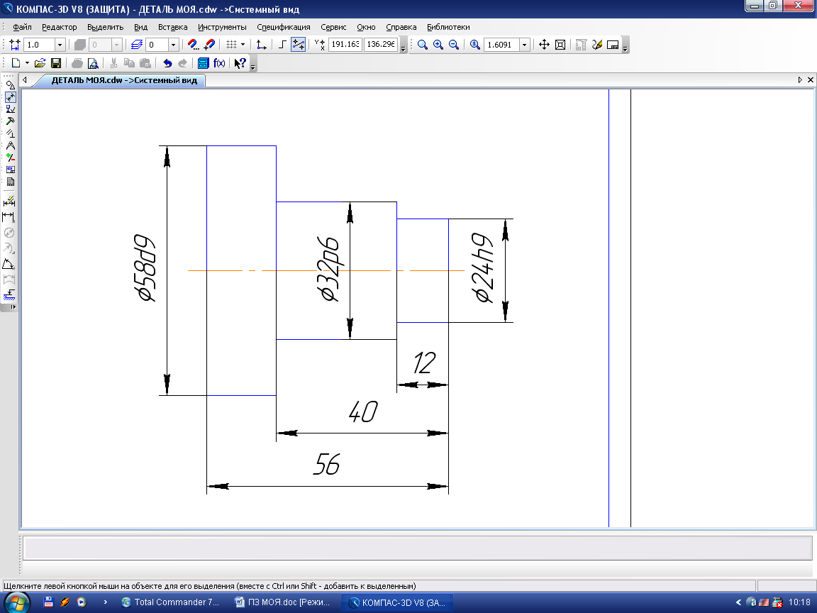

Рисунок 1. Эскиз детали

1.2 Определение размеров конструктивных элементов фасонного резца

Основные конструктивные элементы фасонных призматических резцов показаны на рисунке 2:

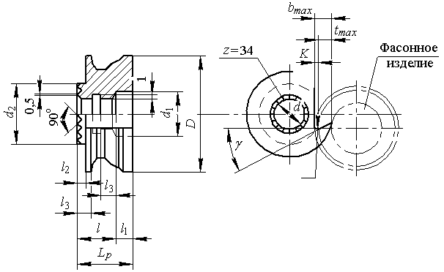

Рисунок 2. Основные конструктивные элементы

фасонного дискового резца с торцовыми рифлениями

Размеры конструктивных элементов фасонных дисковых резцов с торцовыми рифлениями определяются по таблице [1], в зависимости от наибольшей глубины профиля заготовки tmax, который определяется по формуле:

,

где Dmax, Dmin – соответственно максимальный и минимальный диаметры детали.



Определенные размеры конструктивных элементов резца сведены в таблицу 1.

Таблица 1– Размеры конструктивных элементов резца

в, миллиметрах

|  |  |  |  |  |  |  |  |  |
| --- | --- | --- | --- | --- | --- | --- | --- | --- |
| tmax | *D* | *d* (*H*8) | *d*1 | *b*max | *K* | *r* | *d*2 | *l*2 |
| 17 | 80 | 22 | 34 | 20 | 5 | 2 | 40 | 4 |

1.3 Определение углов режущей части резца

Фасонный резец должен иметь соответствующие задний α0 и передний γ0 углы, чтобы процесс снятия стружки проходил нормально. Значение переднего угла зависит от обрабатываемого материала, и выбирается по таблице [2].

Для стали 38ХС, имеющую предел прочности σв=930 МПа принимают γ0=5° .

Задний угол для дисковых резцов принимается равным 10 – 12° [2], принимаем α0=10°.

При расчете и изготовлении фасонных резцов так же используется угол заострения β0. Передний, задний углы и угол заострения связанны соотношением [1]:

α0 + γ0 + β0 = 90.

Из этого соотношения находим угол заострения:

β0 = 90° – α0 – γ0

β0 = 90° – 10 – 5 = 75°

1.4 Аналитический расчет профиля фасонного резца.

Для проведения расчета на чертеже детали, прежде всего, указываем базовые точки (рисунок 3), и выражаем все диаметральные размеры через радиусы, а линейные проставим от правого торца детали:

*r*1=12 мм;

*r*2=16 мм;

*r*3=29 мм;

*l*1=12 мм;

*l*2=40 мм;

*l*3=56 мм;

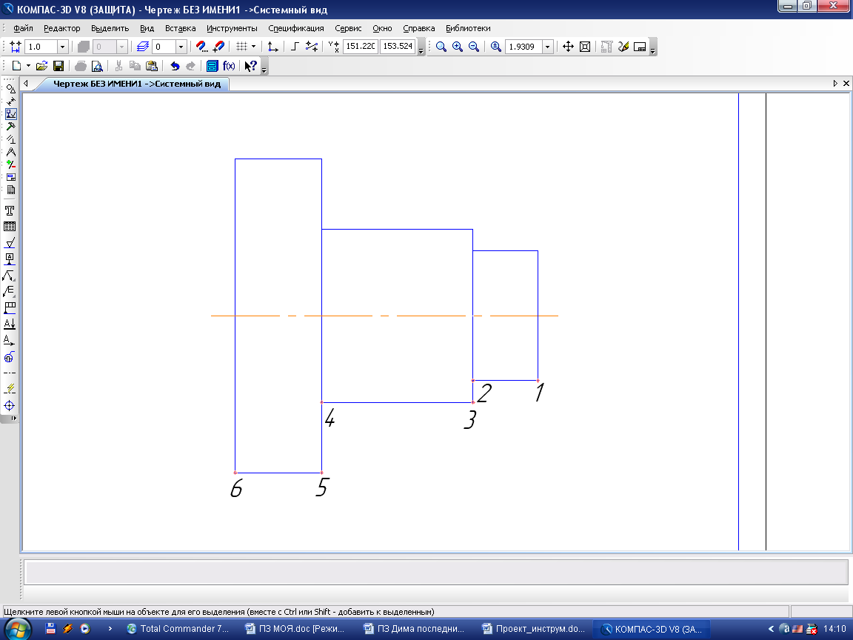

Рисунок 3. Эскиз детали с базовыми точками

Определяем сумму углов в базовой точке

Σ0 = α0 + γ0 ,

где α0 – задний угол;

γ0 – передний угол.

Σ0 = 10˚+ 5˚=15˚

Определяем расстояние от центра детали до плоскости передней поверхности

*A*0 = *r*баз sin γ0 ,

где *r*баз – наименьшем диаметре детали.

*A*0 = 12sin 5˚=1,045 мм

Определяем передний угол в текущей плоскости

,

где *ri* – радиус детали в конкретной точке.







Определяем расстояние от текущей точки до оси

*Bi* = *ri* cos (γ0 + γi)

*B1,2* = 12 cos (5˚ + 5˚) = 11,817 мм

*B3,4* = 16 cos (5˚ + 3,747˚) = 15,813 мм

*B5,6* = 29 cos (5˚ + 2,065˚) = 28,779 мм

Определяем промежуточную величину

*Ki* = ±( *Bi - r*баз)

*K1,2* = ±( 11,817 *-* 12) = *-* 0,183 мм

*K3,4* = ±( 15,813 *-* 12) = 3,813 мм

*K5,6* = ±( 28,779 *-* 12) = 16,779 мм

Определяем глубину профиля в *i*-ой точке









Определяем постоянную величину

*C*0 = *R*баз cos Σ0 ,

где *R*баз – наибольший радиус резца.

*C*0 = 40 cos 15˚ = 38,637 мм

Определяем расстояние от резца до передней плоскости

*H*0 = *R*баз sin Σ0

*H*0 = 40 sin 15˚ = 10,352 мм

Определяем вспомогательную величину

*Ci* = *C*0 - *ti*

*C1,2* = 38,637 – (-0,183) = 38,454 мм

*C3,4* = 38,637 – 3,827 = 34,81 мм

*C5,6* = 38,637 – 16,843 = 21,794 мм

Определяем суммарный угол в текущей точке









Определяем радиус резца в текущей точке









Определяем глубину резца в радиальном сечении

*Ti* = *R*баз + *Ri*

*T1,2* = 40 + 39,823 = 79,823 мм

*T3,4* = 40 + 36,318 = 76,318 мм

*T5,6* = 40 + 24,127 = 64,127 мм

Определяем задний угол в текущей точке

αi = Σi - γ0

α1,2 = 15,067˚ - 5˚ = 10,067˚

α3,4 = 16,561˚ - 5˚ = 11,561˚

α5,6 = 25,407˚ - 5˚ = 20,407˚

1.5 Графический расчет профилей фасонных резцов

Строим в левом углу чертежа профиль детали. Проектируем точки профиля на ось I - I, перпендикулярную к оси детали; получаем точки 1′, 2', 3' и т. д. Из точки *О*1 проводим окружности соответствующими радиусами *r*1, *r*2, *r*3. Задавшись определенными углами γ и α, а также наружным диаметром резца, определяем центр резца *О*2, расположенный на линии II - II, построенный выше центра детали на величину *Hu* = *R*1 sinα. Для этого раствором циркуля, равным наружному радиусу R1 фасонного резца, делаем засечку из точки 1, находящейся на пересечении горизонтальной оси I - I с окружностью радиуса *r*1. Точка *О*2 пересечения линии II - II с засечкой, сделанной из точки 1, будет искомым центром окружности круглого резца.

Теперь проведем линию *аМ* передней поверхности фасонного резца. Для этой цели из точки 1 проводим линию под углом γ к линии I - I. Соединив точки пересечения 1, 2, 3, линии передней поверхности с соответствующими окружностями радиусов *r*1, *r*2, *r*3 с центром *О*2 фасонного резца, получим соответствующие радиусы фасонного резца *R*1, *R*2, *R*3.

Чтобы построить профиль фасонного резца в радиальном сечении, необходимо провести радиальную линию *NN*, отложить вправо на линии, нормальной к *NN*, размеры l1 и 12 (и т. д.), равные соответствующим осевым размерам детали (если ось круглого резца параллельна оси обрабатываемой детали). Из крайней точки 1' осевых размеров отложим параллельно линии *NN* размеры *Р*2 и *Р*3 и равные разности соответствующих радиусов фасонного круглого резца (*R*1 - *R*2 и *R*1 -*R*3). На пересечении линий, соответствующих размерам *Р*2 и *Р*3, и линий, определяющих размеры l1 и 12, получим точки *2"* и 3′′. Соединяя точки 1′, 2′′ и 3′′ получим профиль фасонного резца в радиальном сечении.

После проведения расчетов и определения размеров профиля фасонного резца проектируют шаблоны и контршаблоны для контроля профиля резцов.

2 Проектирование червячно-модульной фрезы

2.1 Исходные данные на проектирование:

Модуль фрезы m = 3,5 мм;

Угол зацепления α = 20º;

Тип фрезы - фреза общего назначения.

2.2 Расчет червячной модульной фрезы

Расчет червячной модульной фрезы осуществляется в следующем порядке:

Выбор предварительно наружного диаметра фрезы *dао* по ГОСТ 9324-80Е.

Наружный диаметр червячной фрезы можно выбрать по таблице [1]

Выбираем *dао=*80 мм.

Выбираем размеры профиля нарезки в нормальном сечении

Определяем шаг зубьев

*Рno* = π · *m*

*Рno* = 3,14 · 3,5=10,99 мм

Определяем ход зубьев фрезы

*Pnz* = *Pno · z* ,

где *z* – число заходов фрезы

*Pnz* =10,99 · 1=10,99 мм

Определяем толщину зуба в нормальном сечении по делительной окружности

 - для чистовых фрез,

где *Sn* = π · *m* / 2 – толщина зуба колеса по делительной окружности





Определяем высоту головки зуба фрезы

,

где *hf1* – высота ножки зуба колеса, мм;

*f* – коэффициент высоты;



Определяем высоту ножки зуба фрезы





Определяем высоту зуба фрезы





Определяем радиус закруглений головки и ножки зуба









Выбор геометрических параметров фрезы αв, γ, αбо

Задний угол при вершине зуба αв обычно αв = 9…15°. Передний угол γ для чистовых фрез обычно принимается γ = 0.

Задний угол на боковых сторонах зубьев в нормальном сечении

,

где α – угол профиля исходного контура.



4 Определение диаметра посадочного отверстия фрезы

 - для фрез общего назначения;

где *do* – высота зуба фрезы, мм



Полученное значение *do* округляется до ближайшего большего значения из нормального ряда, принимаем *do*=32 мм.

Определяем диаметр окружности впадин

*d*в*n* = 1,75 *do*,

где *do* – диаметр посадочного отверстия, мм

*d*в*n* = 1,75 · 32=56 мм

Определяем число зубьев фрезы

Число зубьев фрезы принимается в зависимости от модуля и типа фрезы, принимаем *zo*=10 [1].

Определяем величину затылования зуба фрезы

,

где *dao* – наружный диаметр фрезы, мм;

*zo* – число зубьев фрезы, мм;

αв – задний угол при вершине зуба.



Полученное значение *K* округляется до ближайшей большей величины, кратной 0,5 мм, принимаем *K=*4 мм.

Определяем глубину стружечной канавки

Размеры стружечной канавки должны выбираться из условия свободного выхода затыловочного резца и шлифовального круга при изготовлении фрезы, размещения срезаемой стружки.

 - для фрезы с не шлифованным профилем,

где *ro* = 0,5 мм – радиус закругления дна стружечной канавки.



Округляем до целого числа *Hk* = 13 мм.

Уточняем наружный диаметра фрезы *dao*





Принимаем *dао=*80 мм.

Выбираем угол стружечной канавки θ в зависимости от *zo*

Принимаем θ = 220 , т.к. *zo* = 10.

Определяем диаметр начального цилиндра в начальном сечении

,

где *hao* – высота головки зуба фрезы, мм;

*K* – величина затылования, мм.



Определяем угол подъема витков фрезы на начальном цилиндре в расчетном сечении

,

где *Pno* – шаг зубьев фрезы, мм;

*dmo* – диаметр начального цилиндра фрезы в исходном сечении.



Выбираем угол наклона стружечной канавки λ*mo*

Фрезы с углом подъема витка γ*mo* ≤ 6° могут быть изготовлены с прямыми осевыми стружечными канавками.

γ*mo* = 2˚52΄ , следовательно λ*mo* = 0°

Определяем шаг стружечных канавок





Определяем ход витков фрезы





Определяем шаг витков фрезы





Определяем диаметр выточки в отверстии





Определяем диаметр буртиков фрезы





Определяем рабочую длину фрезы

,

где  - высота зуба колеса, мм;

*Pxo* – осевой шаг витков фрезы, мм.



Определяем общую длину фрезы

,

где *l*1 – длина буртиков *l*1 = 4…6 мм, принимаем *l*1 = 5 мм



Длина поясков на посадочном диаметре отверстия *l* = (0,25…0,3)*L*

*l* = 0,28 · 60,347=16,897 мм

Определяем размеры продольной шпоночной канавки используя литературу [3].

Диаметр посадочного отверстия do= 32 мм;

Ширина шпоночного пазаb = 10 мм;

Расстояние t2=3,8 мм.

Заключение

Произведен расчет фасонного дискового резца и червячной модульной фрезы.

Расчет профиля резца произведен двумя способами: расчетно-аналитическим, и графическим методами. Выполнен расчет профиля графическим методом с соответствующим оформлением на листе формата А3, а так же чертеж резца, на формате А3. Для контроля профиля данного резца представлен чертеж шаблона и контршаблона на листе формата А4.

Произведен расчет червячной модульной фрезы расчетно-аналитическим методом, и выполнен чертеж данной фрезы на листе формата А2.

Литература

1. Денисов В.Н. Проектирование инструмента. Метод. указания к выполнению курсового проекта по дисциплине «Проектирование инструментов» / В.Н. Денисов, Ю.В. Матвеев, П.Г. Павловский. – Пенза: Издательство Пензенский государственный университет, 2008 – 88 с.
2. Кирсанов Г.Н. Руководство по курсовому проектированию металлорежущих инструментов: Учеб. пособие для вузов по специальности «Технология машиностроения, металлорежущие станки и инструменты»/ Под общ. Ред. Г.Н. Кирсанова – М.: Машиностроение, 1986 – 288 с.
3. Анурьев В.И. Справочник конструктора – машиностроителя: В 3-х т.: Т. 2 / 7-е изд., перераб. и доп. – М.: Машиностроение, 1992 – 784 с.
4. Аршинов В.А., Алексеев Г.А. Резание металлов и режущий инструмент. Учебник для машиностроительных техникумов. – М.: Машиностроение, 1976 – 530 с.
5. Нефедов Н.А., Осипов К.А. Сборник задач и примеров по резанию металлов и режущему инструменту: Учеб. пособие для техникумов по предмету «Основы учения о резании металлов и режущий инструмент» / 4-е изд., перераб. и доп. – М.: Машиностроение, 1990 – 400 с.